Visión computacional para imágenes y video · Grupo 10

Práctica 7. Detector de Harris y matching de puntos de interés
Parte A: Harris bajo cambios de iluminación, ángulo y escala · Parte B: Harris, ORB y SIFT en matching
Integrantes: Diego Falcón Costilla
Fecha: septiembre de 2026
Entrega: Notebook ejecutado + informe de resultados

7. Harris Edge & Corner Detection

Table of Contents
- Libraries
- Color image to Grayscale conversion
- Spatial derivative calculation
- Structure tensor setup
- Harris response calculation
- Find edges and corners using R

Importing Libraries
import cv2
import matplotlib.pyplot as plt
from scipy import signal as sig
import numpy as np
from scipy.ndimage import convolve

1. Color to Grayscale
img = cv2.imread('data/chessboard.jpg')
img_color = cv2.cvtColor(img, cv2.COLOR_BGR2RGB)
img_gray = cv2.cvtColor(img, cv2.COLOR_BGR2GRAY)
plt.figure(figsize=(15, 8))
plt.subplot(1, 2, 1)
plt.imshow(img_color)
plt.subplot(1, 2, 2)
plt.imshow(img_gray, cmap="gray")
<matplotlib.image.AxesImage at 0x23d25cb4380>
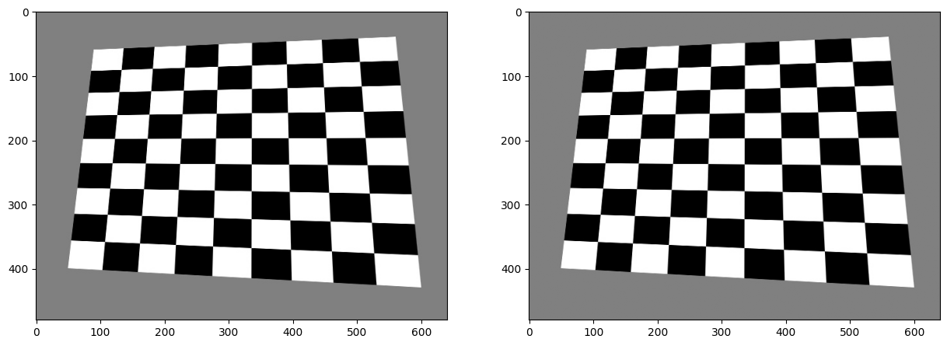

2. Spatial derivative calculation
def gradient_x(imggray):
##Sobel operator kernels.
kernel_x = np.array([[-1, 0, 1],[-2, 0, 2],[-1, 0, 1]])
return sig.convolve2d(imggray, kernel_x, mode='same')
def gradient_y(imggray):
kernel_y = np.array([[1, 2, 1], [0, 0, 0], [-1, -2, -1]])
return sig.convolve2d(imggray, kernel_y, mode='same')
I_x = gradient_x(img_gray)
I_y = gradient_y(img_gray)

3. Structure tensor setup
def gaussian_kernel(size, sigma=1):
size = int(size) // 2
x, y = np.mgrid[-size:size+1, -size:size+1]
normal = 1 / (2.0 * np.pi * sigma**2)
g = np.exp(-((x**2 + y**2) / (2.0*sigma**2))) * normal
return g
Ixx = convolve(I_x**2, gaussian_kernel(3, 1))
Ixy = convolve(I_y*I_x, gaussian_kernel(3, 1))
Iyy = convolve(I_y**2, gaussian_kernel(3, 1))

4. Harris response calculation
k = 0.05
# determinant
detA = Ixx * Iyy - Ixy ** 2
# trace
traceA = Ixx + Iyy
harris_response = detA - k * traceA ** 2
img_gray.shape
(480, 640)
window_size = 3
offset = window_size//2
width, height = img_gray.shape
for y in range(offset, height-offset):
for x in range(offset, width-offset):
Sxx = np.sum(Ixx[y-offset:y+1+offset, x-offset:x+1+offset])
Syy = np.sum(Iyy[y-offset:y+1+offset, x-offset:x+1+offset])
Sxy = np.sum(Ixy[y-offset:y+1+offset, x-offset:x+1+offset])
#Find determinant and trace, use to get corner response
det = (Sxx * Syy) - (Sxy**2)
trace = Sxx + Syy
r = det - k*(trace**2)

5. Find edges and corners using R
img_copy_for_corners = np.copy(img)
img_copy_for_edges = np.copy(img)
for rowindex, response in enumerate(harris_response):
for colindex, r in enumerate(response):
if r > 0:
# this is a corner
img_copy_for_corners[rowindex, colindex] = [255,0,0]
elif r < 0:
# this is an edge
img_copy_for_edges[rowindex, colindex] = [0,255,0]
plt.figure(figsize=(15, 8))
plt.subplot(1, 2, 1)
plt.imshow(img_copy_for_corners, cmap="gray")
plt.subplot(1, 2, 2)
plt.imshow(img_copy_for_edges, cmap="gray")
<matplotlib.image.AxesImage at 0x23d25cb4950>
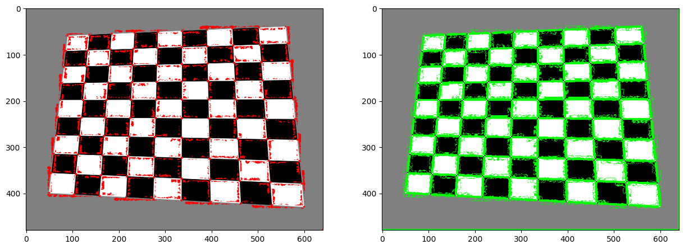

Experimentos: el detector de Harris bajo distintas condiciones
La actividad pide probar el detector con un objeto fotografiado bajo distinta iluminación y distintos ángulos. Como aquí no se dispone de fotos propias de cada condición, se parte de una fotografía real de un letrero (CC0, ver LICENCIAS.md) y se generan las demás vistas de forma controlada: los cambios de iluminación se simulan con brillo, gamma y ruido, y los de ángulo con la homografía exacta de un giro del plano del objeto, de la cámara o de la escala (puntos.py). Así se conoce la verdad y se puede medir la repetibilidad: de las esquinas detectadas en la imagen original, qué fracción reaparece (a ≤ 3 px) en la imagen transformada. Si se dispone de fotos propias, basta con reemplazar data/letrero.jpg y cargar cada toma como una condición adicional.
Contenido: 1. Condiciones · 2. Parámetros de Harris · 3. Hallazgos
import numpy as np, cv2, matplotlib.pyplot as plt
import puntos as P
plt.rcParams.update({"font.size": 9})
objeto = cv2.imread("data/letrero.jpg")
h, w = objeto.shape[:2]
gris0 = P.gris(objeto)
FOCO = 650
I = np.eye(3)
def rot(**kw): return P.homografia_rotacion(w, h, FOCO, **kw)
condiciones = {
"original": (I, {}),
"poca luz (×0.3)": (I, dict(brillo=0.3)),
"sobreexpuesta (γ=0.5, ×1.5)": (I, dict(gamma=0.5, brillo=1.5)),
"bajo contraste + ruido": (I, dict(brillo=0.45, offset=70, ruido=8)),
"plano girado 20°": (P.homografia_plano(w, h, FOCO, 20), {}),
"plano girado 40°": (P.homografia_plano(w, h, FOCO, 40), {}),
"plano girado 60°": (P.homografia_plano(w, h, FOCO, 60), {}),
"giro 30° (roll)": (rot(roll=30), {}),
"escala 0.6×": (P.homografia_rotacion(w, h, FOCO, escala=0.6), {}),
"plano 40° + poca luz": (P.homografia_plano(w, h, FOCO, 40), dict(brillo=0.3)),
}
vistas = {n: P.vista(objeto, H, **kw) for n, (H, kw) in condiciones.items()}
print(f"Imagen del objeto: {w}×{h} px; esquinas de referencia: {len(P.detectar_harris(gris0, n=300))}")
Imagen del objeto: 470×500 px; esquinas de referencia: 241

1. Repetibilidad de Harris según la condición
Se toman las 300 esquinas más fuertes de la imagen original y de cada vista (Harris con ventana de 3 px, apertura de Sobel 3 y k = 0.04), y se mide qué fracción de las esquinas de la original que siguen dentro de la vista reaparecen a ≤ 3 px.
k0 = P.detectar_harris(gris0, n=300)
filas = []
fig, ejes = plt.subplots(3, 4, figsize=(17, 12.5))
for a, (nombre, (H, kw)) in zip(ejes.ravel(), condiciones.items()):
v = vistas[nombre]; k1 = P.detectar_harris(P.gris(v), n=300)
rep, visibles = P.repetibilidad(k0, k1, H, v.shape, 3.0)
filas.append((nombre, len(k1), visibles, rep * 100))
vis = v.copy()
for kp in k1[:150]: cv2.circle(vis, (int(kp.pt[0]), int(kp.pt[1])), 3, (0, 0, 255), -1)
a.imshow(cv2.cvtColor(vis, cv2.COLOR_BGR2RGB)); a.set_title(f"{nombre}\nrepetibilidad {rep*100:.0f} %"); a.axis("off")
plt.tight_layout(); plt.show()
print(f"{'condición':32s} {'esquinas':>9s} {'visibles':>9s} {'repetibilidad %':>16s}")
for n, k, vs, r in filas: print(f"{n:32s} {k:9d} {vs:9d} {r:16.1f}")
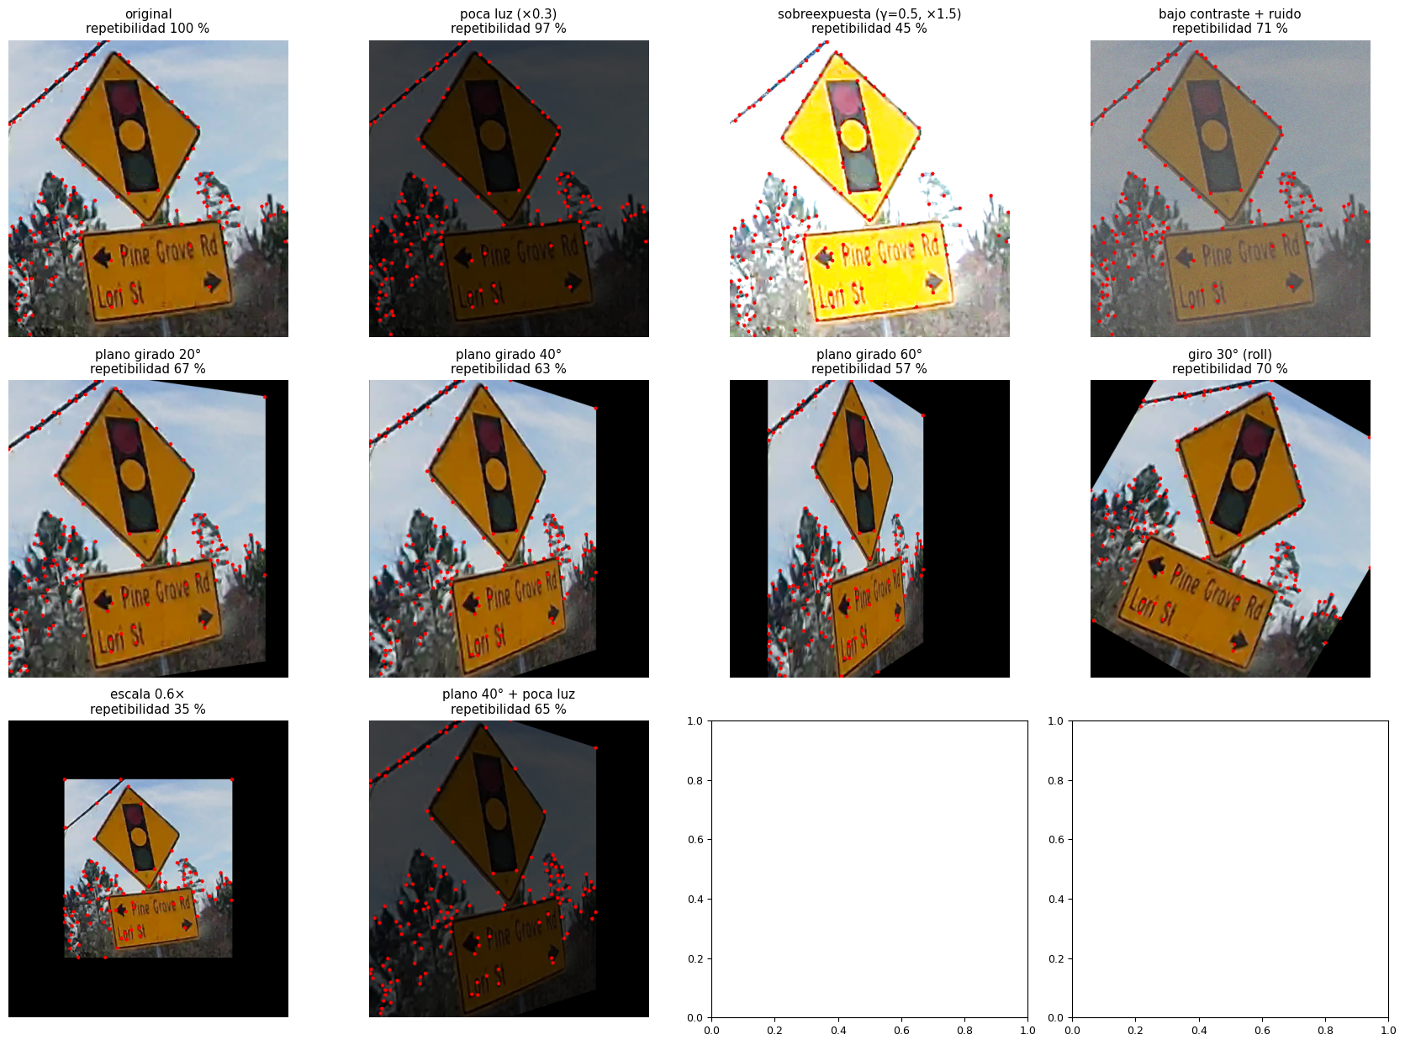
condición esquinas visibles repetibilidad %
original 241 241 100.0
poca luz (×0.3) 242 241 96.7
sobreexpuesta (γ=0.5, ×1.5) 251 241 44.8
bajo contraste + ruido 300 241 71.0
plano girado 20° 184 227 67.4
plano girado 40° 183 231 62.8
plano girado 60° 169 226 56.6
giro 30° (roll) 182 219 69.9
escala 0.6× 97 241 34.9
plano 40° + poca luz 189 231 64.9

2. Efecto de los parámetros del detector
La respuesta de Harris depende del tamaño de la ventana del tensor de estructura (blockSize) y del parámetro k. Se mide la repetibilidad en tres condiciones difíciles y el número de esquinas con respuesta mayor al 1 % del máximo.
dif = {"poca luz (×0.3)": (I, dict(brillo=0.3)), "plano girado 40°": (P.homografia_plano(w, h, FOCO, 40), {}), "giro 30° (roll)": (rot(roll=30), {}), "escala 0.6×": (P.homografia_rotacion(w, h, FOCO, escala=0.6), {})}
print(f"{'blockSize':>9s} {'k':>5s} {'esquinas orig.':>15s} " + " ".join(f"{n[:16]:>17s}" for n in dif))
for bloque in (2, 3, 5, 7):
for kk in (0.04, 0.06):
k0b = P.detectar_harris(gris0, n=300, bloque=bloque, k=kk)
total = len(P.detectar_harris(gris0, n=100000, bloque=bloque, k=kk))
fila = []
for n, (H, kw) in dif.items():
v = P.vista(objeto, H, **kw); k1 = P.detectar_harris(P.gris(v), n=300, bloque=bloque, k=kk)
fila.append(P.repetibilidad(k0b, k1, H, v.shape, 3.0)[0] * 100)
print(f"{bloque:9d} {kk:5.2f} {total:15d} " + " ".join(f"{x:16.1f}%" for x in fila))
blockSize k esquinas orig. poca luz (×0.3) plano girado 40° giro 30° (roll) escala 0.6×
2 0.04 212 94.3% 73.9% 63.2% 39.2%
2 0.06 210 98.1% 71.4% 60.3% 35.2%
3 0.04 241 96.7% 62.8% 69.9% 34.9%
3 0.06 233 95.7% 60.5% 65.6% 34.8%
5 0.04 230 98.3% 68.5% 74.6% 35.7%
5 0.06 224 98.7% 63.8% 70.3% 34.8%
7 0.04 201 98.0% 67.9% 77.5% 32.3%
7 0.06 191 97.4% 68.0% 77.4% 34.6%

3. Hallazgos
Iluminación.
- Harris resiste bien los cambios de brillo lineales: con la luz reducida a ×0.3 la repetibilidad es de 96.7 % (241 esquinas visibles y 242 detectadas). Un cambio de brillo multiplica los gradientes, pero no mueve el lugar donde la respuesta es máxima, y al quedarse con las 300 esquinas más fuertes el umbral se ajusta solo.
- Lo que sí lo daña es lo no lineal: con la imagen sobreexpuesta (γ=0.5, ×1.5) la repetibilidad cae a 44.8 %, porque las luces se saturan (el letrero es de un amarillo brillante) y las esquinas de las zonas saturadas desaparecen; con bajo contraste y ruido llega a 71.0 % y se detectan 300 esquinas (el límite), muchas de ellas espurias.
Ángulo.
- Al girar el plano del objeto (escorzo) la repetibilidad baja de forma gradual: 67.4 % (20°), 62.8 % (40°) y 56.6 % (60°). Una esquina deja de tener el mismo aspecto cuando la vecindad se deforma. Con poca luz añadida (40° + ×0.3) es de 64.9 %, es decir, la luz influye mucho menos que el ángulo.
- Con un giro de 30° en el plano de la imagen la repetibilidad es de 69.9 %. En teoría Harris es invariante a rotación (el determinante y la traza del tensor de estructura no cambian al girar), así que la pérdida se debe al remuestreo con interpolación, a que 22 de las 241 esquinas salen del encuadre y a que la posición se mide a ±3 px.
- Con una escala de 0.6× cae a 34.9 %: Harris no es invariante a la escala. Al reducir la imagen, una esquina se convierte en una curva suave dentro de la misma ventana. Esa es la razón de que SIFT trabaje en un espacio de escalas.
Parámetros. Aumentar blockSize mejora la repetibilidad frente al giro (63.2 % con 2, 69.9 % con 3, 74.6 % con 5 y 77.5 % con 7, con k = 0.04) y algo frente a la poca luz (94.3 % → 98.0 %), pero reduce el número de esquinas totales (212 → 201) y suaviza su localización. k (0.04 frente a 0.06) tiene un efecto pequeño y sin patrón consistente (diferencias de unos pocos puntos). Frente a la escala ningún ajuste ayuda (32–39 %).
Limitación. Las vistas son sintéticas a partir de una sola fotografía (sin paralaje, sombras ni reflejos reales). Con fotos propias del mismo objeto bajo el sol y en penumbra, y desde varios ángulos, se espera un comportamiento similar, con las diferencias que traigan las sombras y los reflejos.

Referencias
- Harris, C., & Stephens, M. (1988). A combined corner and edge detector. En Proceedings of the 4th Alvey Vision Conference (pp. 147–151). Alvey Vision Club.
- Schmid, C., Mohr, R., & Bauckhage, C. (2000). Evaluation of interest point detectors. International Journal of Computer Vision, 37(2), 151–172. https://doi.org/10.1023/A:1008199403446
- Gonzalez, R. C., & Woods, R. E. (2018). Digital image processing (4.ª ed.). Pearson.
- Bradski, G. (2000). The OpenCV library. Dr. Dobb's Journal of Software Tools, 25(11), 120–123.
- Imágenes: ver LICENCIAS.md (Wikimedia Commons, M. Rivera, CC0). El tablero chessboard.jpg se genera por código.

9. Image Matching

Table of Contents
- Libraries
- ORB Matching
- SIFT Matching

Importing Libraries
import cv2
import matplotlib.pyplot as plt
import numpy as np

ORB (Oriented FAST and Rotated BRIEF)
- Developed at OpenCV labs by Ethan Rublee, Vincent Rabaud, Kurt Konolige, and Gary R. Bradski in 2011
- Efficient and viable alternative to SIFT and SURF (patented algorithms)
- ORB is free to use
- Feature detection
- ORB builds on FAST keypoint detector + BRIEF descriptor
#reading image
img = cv2.imread('data/escena_1.jpg')
img_color = cv2.cvtColor(img, cv2.COLOR_BGR2RGB)
img_gray = cv2.cvtColor(img, cv2.COLOR_BGR2GRAY)
plt.figure(figsize=(15, 8))
plt.subplot(1, 2, 1)
plt.imshow(img_color)
plt.subplot(1, 2, 2)
plt.imshow(img_gray, cmap="gray")
<matplotlib.image.AxesImage at 0x1612fa13da0>
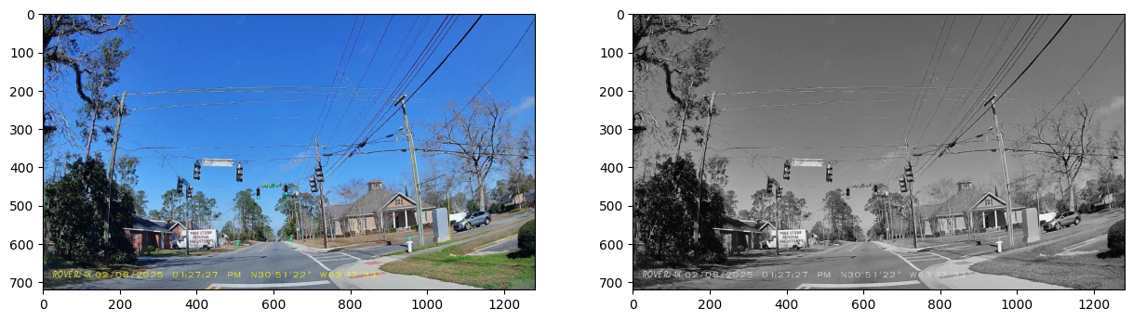

Create test image by adding Scale Invariance and Rotational Invariance
test_image = cv2.pyrDown(img_color)
test_image = cv2.pyrDown(test_image)
num_rows, num_cols = test_image.shape[:2]
rotation_matrix = cv2.getRotationMatrix2D((num_cols/2, num_rows/2), 30, 1)
test_image = cv2.warpAffine(test_image, rotation_matrix, (num_cols, num_rows))
test_gray = cv2.cvtColor(test_image, cv2.COLOR_RGB2GRAY)

Display traning image and testing image
fx, plots = plt.subplots(1, 2, figsize=(20,10))
plots[0].set_title("Training Image")
plots[0].imshow(img_color)
plots[1].set_title("Testing Image")
plots[1].imshow(test_image)
<matplotlib.image.AxesImage at 0x16133819070>
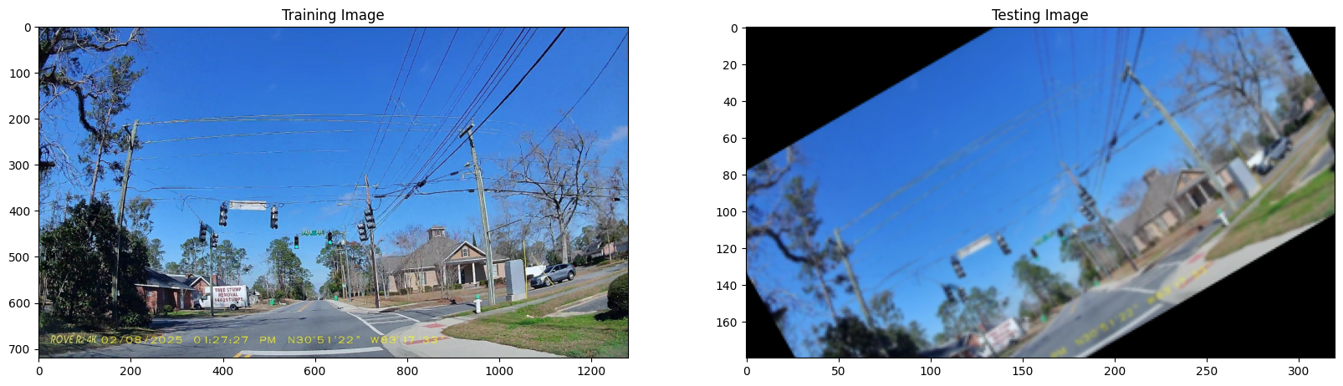

ORB
orb = cv2.ORB_create()
train_keypoints, train_descriptor = orb.detectAndCompute(img_color, None)
test_keypoints, test_descriptor = orb.detectAndCompute(test_gray, None)
keypoints_without_size = np.copy(img_color)
keypoints_with_size = np.copy(img_color)
cv2.drawKeypoints(img_color, train_keypoints, keypoints_without_size, color = (0, 255, 0))
cv2.drawKeypoints(img_color, train_keypoints, keypoints_with_size, flags = cv2.DRAW_MATCHES_FLAGS_DRAW_RICH_KEYPOINTS)
# Display image with and without keypoints size
fx, plots = plt.subplots(1, 2, figsize=(20,10))
plots[0].set_title("Train keypoints With Size")
plots[0].imshow(keypoints_with_size, cmap='gray')
plots[1].set_title("Train keypoints Without Size")
plots[1].imshow(keypoints_without_size, cmap='gray')
# Print the number of keypoints detected in the training image
print("Number of Keypoints Detected In The Training Image: ", len(train_keypoints))
# Print the number of keypoints detected in the query image
print("Number of Keypoints Detected In The Query Image: ", len(test_keypoints))
Number of Keypoints Detected In The Training Image: 500
Number of Keypoints Detected In The Query Image: 352
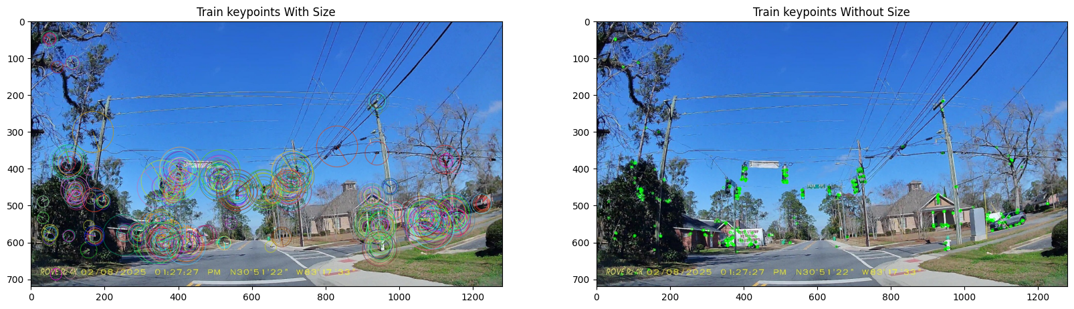
# Create a Brute Force Matcher object.
bf = cv2.BFMatcher(cv2.NORM_HAMMING, crossCheck = True)
# Perform the matching between the ORB descriptors of the training image and the test image
matches = bf.match(train_descriptor, test_descriptor)
# The matches with shorter distance are the ones we want.
matches = sorted(matches, key = lambda x : x.distance)
result = cv2.drawMatches(img_color, train_keypoints, test_gray, test_keypoints, matches, test_gray, flags = 2)
# Display the best matching points
plt.rcParams['figure.figsize'] = [14.0, 7.0]
plt.title('Best Matching Points')
plt.imshow(result)
plt.show()
# Print total number of matching points between the training and query images
print("\nNumber of Matching Keypoints Between The Training and Query Images: ", len(matches))
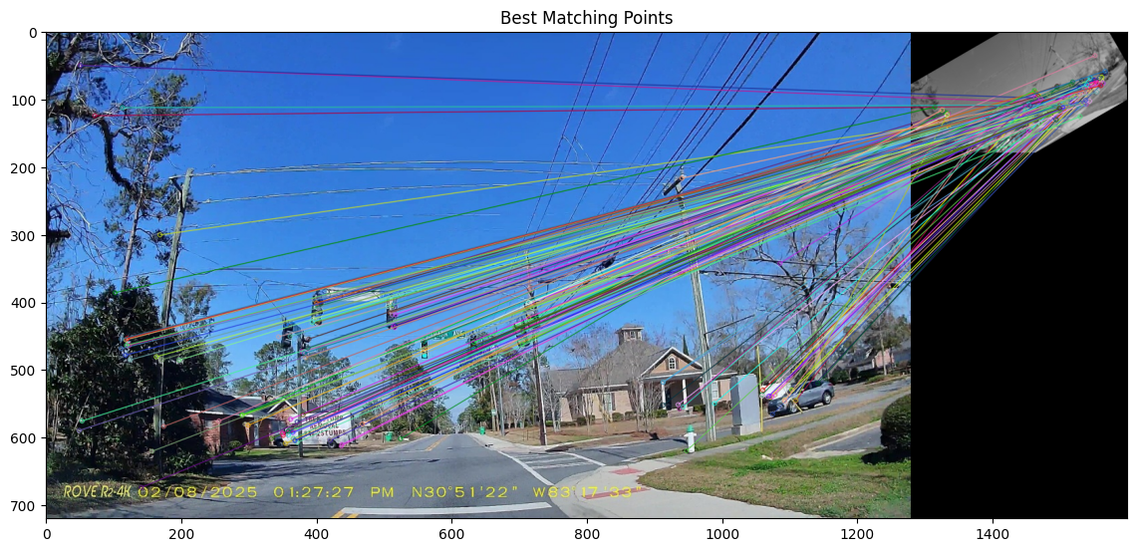
Number of Matching Keypoints Between The Training and Query Images: 130

SIFT Matching (Scale Invariant Feature Transform)
img1 = cv2.imread('data/escena_1.jpg')
gray1 = cv2.cvtColor(img1, cv2.COLOR_BGR2GRAY)
#keypoints
sift = cv2.SIFT_create()
keypoints_1, descriptors_1 = sift.detectAndCompute(img1,None)
img_1 = cv2.drawKeypoints(gray1,keypoints_1,img1)
plt.imshow(img_1)
<matplotlib.image.AxesImage at 0x16133da50a0>
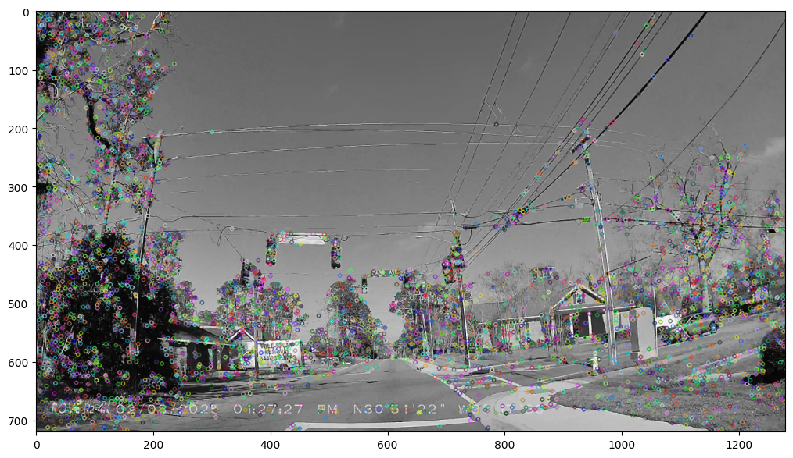

Matching different images
# read images
img1 = cv2.imread('data/escena_1.jpg')
img2 = cv2.imread('data/escena_2.png')
img1 = cv2.cvtColor(img1, cv2.COLOR_BGR2GRAY)
img2 = cv2.cvtColor(img2, cv2.COLOR_BGR2GRAY)
figure, ax = plt.subplots(1, 2, figsize=(16, 8))
ax[0].imshow(img1, cmap='gray')
ax[1].imshow(img2, cmap='gray')
<matplotlib.image.AxesImage at 0x161315f2c90>
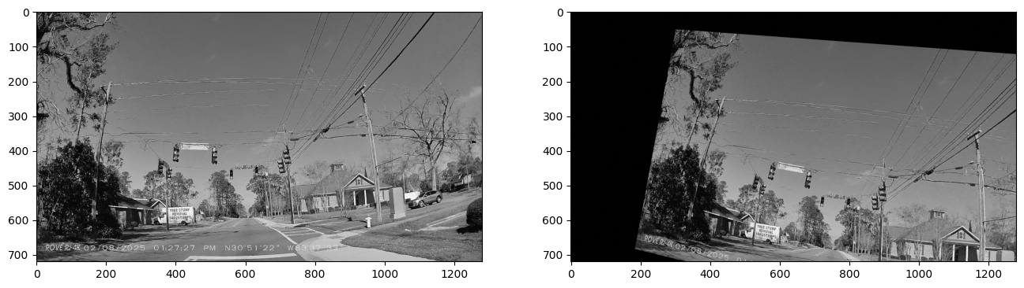

Extracting Keypoints with SIFT
#sift
sift = cv2.SIFT_create()
keypoints_1, descriptors_1 = sift.detectAndCompute(img1,None)
keypoints_2, descriptors_2 = sift.detectAndCompute(img2,None)
len(keypoints_1), len(keypoints_2)
(4865, 3984)

Feature Matching
#feature matching
bf = cv2.BFMatcher(cv2.NORM_L1, crossCheck=True)
matches = bf.match(descriptors_1,descriptors_2)
matches = sorted(matches, key = lambda x:x.distance)
img3 = cv2.drawMatches(img1, keypoints_1, img2, keypoints_2, matches[:50], img2, flags=2)
plt.imshow(img3),plt.show()
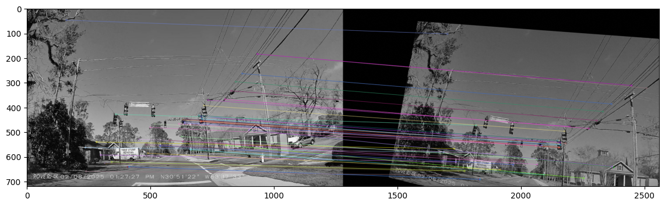
(<matplotlib.image.AxesImage at 0x16133fb1e50>, None)

Experimentos: qué tan buenos son los descriptores para el matching
La actividad pide probar diferentes descriptores con variaciones de iluminación y orientación, y ver qué tan bien funciona el matching con Harris por sí solo o con otros como SIFT y ORB. Como las dos fotos de personas del notebook base (elon_1, elon_2) no se incluyeron, se usa una escena urbana real (CC0) y se generan vistas con transformación conocida (puntos.py), de modo que cada correspondencia se puede calificar como correcta o errónea.
Se comparan tres alternativas, todas con la misma prueba de razón de Lowe (0.8) y 1500 puntos como máximo:
Método | Detector | Descriptor | Distancia
Harris + parche | esquinas de Harris | parche 17×17 normalizado (media 0, norma 1) | L2
ORB | FAST orientado | BRIEF binario girado | Hamming
SIFT | diferencia de gaussianas (invariante a escala) | histogramas de gradientes (128 valores) | L2
«Harris por sí solo» no tiene descriptor propio: describe únicamente dónde hay esquinas; aquí se le da el descriptor más sencillo posible (el parche de píxeles) para emparejarlo.
import numpy as np, cv2, matplotlib.pyplot as plt
import puntos as P
plt.rcParams.update({"font.size": 9})
escena = cv2.imread("data/escena_1.jpg")
h, w = escena.shape[:2]
FOCO = 900
def rot(**kw): return P.homografia_rotacion(w, h, FOCO, **kw)
I = np.eye(3)
condiciones = {
"sin cambio": (I, {}),
"poca luz (×0.3)": (I, dict(brillo=0.3)),
"sobreexpuesta (γ=0.5, ×1.5)": (I, dict(gamma=0.5, brillo=1.5)),
"bajo contraste + ruido": (I, dict(brillo=0.45, offset=70, ruido=8)),
"giro 30° (roll)": (rot(roll=30), {}),
"giro 90° (roll)": (rot(roll=90), {}),
"perspectiva yaw 25°": (rot(yaw=25), {}),
"escala 0.6×": (P.homografia_rotacion(w, h, FOCO, escala=0.6), {}),
"giro 30° + poca luz": (rot(roll=30), dict(brillo=0.3)),
}
metodos = ["harris", "orb", "sift"]
res = {}
for n, (H, kw) in condiciones.items():
v = P.vista(escena, H, **kw)
for m in metodos:
res[(n, m)] = P.evaluar(escena, v, H, m, n=1500, ratio=0.8)[0]
print("CORRESPONDENCIAS CORRECTAS (de las totales), precisión y matches consistentes con la homografía estimada (RANSAC)\n")
print(f"{'condición':30s} " + " ".join(f"{m:>25s}" for m in metodos))
for n in condiciones:
print(f"{n:30s} " + " ".join(f"{res[(n, m)]['correctos']:5d}/{res[(n, m)]['matches']:<5d} {res[(n, m)]['precision']*100:5.1f}% RS{res[(n, m)]['inliers_ransac']:<5d}" for m in metodos))
CORRESPONDENCIAS CORRECTAS (de las totales), precisión y matches consistentes con la homografía estimada (RANSAC)
condición harris orb sift
sin cambio 1357/1357 100.0% RS1357 1500/1500 100.0% RS1500 1500/1500 100.0% RS1500
poca luz (×0.3) 1293/1296 99.8% RS1293 1285/1309 98.2% RS1285 1215/1226 99.1% RS1215
sobreexpuesta (γ=0.5, ×1.5) 323/327 98.8% RS323 184/219 84.0% RS182 262/284 92.3% RS262
bajo contraste + ruido 931/939 99.1% RS931 1254/1271 98.7% RS1254 878/896 98.0% RS878
giro 30° (roll) 0/5 0.0% RS4 786/827 95.0% RS787 837/856 97.8% RS837
giro 90° (roll) 0/3 0.0% RS0 567/624 90.9% RS582 651/662 98.3% RS651
perspectiva yaw 25° 219/227 96.5% RS219 522/555 94.1% RS519 546/574 95.1% RS546
escala 0.6× 11/17 64.7% RS11 519/534 97.2% RS518 243/256 94.9% RS243
giro 30° + poca luz 0/5 0.0% RS4 701/742 94.5% RS692 669/688 97.2% RS669
print("REPETIBILIDAD DEL DETECTOR (%) y TIEMPO (ms, detección en las dos imágenes)\n")
print(f"{'condición':30s} " + " ".join(f"{m:>18s}" for m in metodos))
for n in condiciones:
print(f"{n:30s} " + " ".join(f"{res[(n, m)]['repetibilidad']*100:8.1f}% {res[(n, m)]['t_deteccion_ms']:6.0f}ms" for m in metodos))
print("\nError medio de la homografía estimada (px, en las 4 esquinas; NaN si RANSAC no encontró modelo)\n")
print(f"{'condición':30s} " + " ".join(f"{m:>10s}" for m in metodos))
for n in condiciones: print(f"{n:30s} " + " ".join(f"{res[(n, m)]['error_H_px']:10.2f}" for m in metodos))
REPETIBILIDAD DEL DETECTOR (%) y TIEMPO (ms, detección en las dos imágenes)
condición harris orb sift
sin cambio 100.0% 57ms 100.0% 23ms 100.0% 108ms
poca luz (×0.3) 96.4% 48ms 94.2% 17ms 83.6% 103ms
sobreexpuesta (γ=0.5, ×1.5) 45.9% 47ms 49.2% 24ms 34.1% 106ms
bajo contraste + ruido 81.1% 47ms 95.9% 19ms 68.7% 118ms
giro 30° (roll) 73.5% 92ms 85.3% 21ms 82.0% 120ms
giro 90° (roll) 99.6% 43ms 85.9% 27ms 95.8% 116ms
perspectiva yaw 25° 64.2% 45ms 91.7% 30ms 67.0% 108ms
escala 0.6× 32.7% 52ms 89.5% 19ms 35.2% 111ms
giro 30° + poca luz 73.1% 47ms 81.8% 17ms 65.4% 128ms
Error medio de la homografía estimada (px, en las 4 esquinas; NaN si RANSAC no encontró modelo)
condición harris orb sift
sin cambio 0.00 0.00 0.00
poca luz (×0.3) 0.01 0.05 0.01
sobreexpuesta (γ=0.5, ×1.5) 0.10 0.44 0.21
bajo contraste + ruido 0.01 0.08 0.04
giro 30° (roll) 805.10 1.95 0.18
giro 90° (roll) nan 2.11 0.51
perspectiva yaw 25° 1.02 7.59 0.39
escala 0.6× 1.39 2.19 0.17
giro 30° + poca luz 805.10 3.05 0.15
# Visualización: giro de 30° con poca luz (el caso más difícil de la tabla). Verde = correspondencia correcta, rojo = errónea.
H, kw = condiciones["giro 30° + poca luz"]
v = P.vista(escena, H, **kw)
fig, ejes = plt.subplots(3, 1, figsize=(15, 14))
for a, m in zip(ejes, metodos):
r, (k1, k2, ms) = P.evaluar(escena, v, H, m, n=1500, ratio=0.8)
a.imshow(cv2.cvtColor(P.dibujar_matches(escena, k1, v, k2, ms, H, max_n=60), cv2.COLOR_BGR2RGB))
a.set_title(f"{m.upper()}: {r['correctos']} correctas de {r['matches']} ({r['precision']*100:.0f} %); se muestran las 60 mejores"); a.axis("off")
plt.tight_layout(); plt.show()
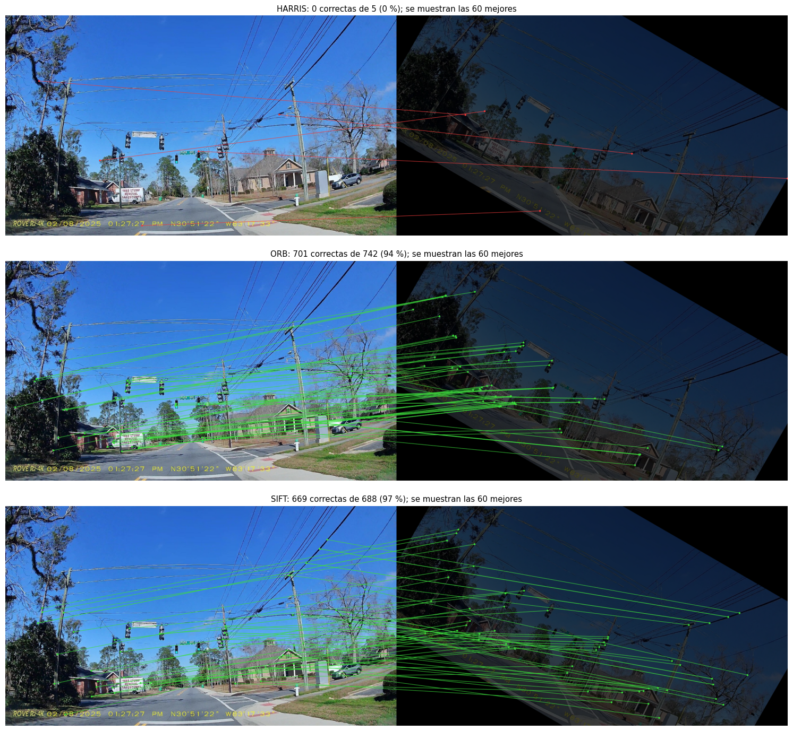

Hallazgos
Cambios de iluminación (sin cambiar la geometría).
- Con poca luz (×0.3) los tres funcionan casi igual: Harris 1293/1296 correctas (99.8 %), ORB 1285/1309 (98.2 %) y SIFT 1215/1226 (99.1 %). Con bajo contraste y ruido, todos superan el 98 %.
- La sobreexposición con saturación es el caso más difícil de los cambios fotométricos: Harris conserva la precisión (98.8 %) pero con muy pocas correspondencias (323), SIFT baja a 92.3 % (262/284) y ORB a 84.0 % (184/219). Los descriptores binarios de ORB comparan pares de píxeles y se confunden cuando las zonas saturadas pierden textura.
Cambios de orientación y escala.
- Harris por sí solo no sirve con giros: con 30° solo produce 5 correspondencias y ninguna es correcta (0/5), y con 90° solo 3 (0/3). El descriptor de parche compara los píxeles tal como están y no es invariante a la rotación; el detector encuentra las mismas esquinas (repetibilidad de 73.5 % con 30° y 99.6 % con 90°, donde el giro exacto no interpola), pero no hay cómo reconocerlas. Con la escala de 0.6× solo logra 11/17.
- ORB y SIFT funcionan con giros y escala: con 30° ORB 786/827 (95.0 %) y SIFT 837/856 (97.8 %); con 90° ORB 567/624 (90.9 %) y SIFT 651/662 (98.3 %); con escala 0.6× ORB 519/534 (97.2 %) y SIFT 243/256 (94.9 %). Combinar giro y poca luz (30° + ×0.3) no cambia esa conclusión (ORB 94.5 %, SIFT 97.2 %).
- Con una perspectiva moderada (yaw 25°) hasta el parche de Harris sirve (219/227, 96.5 %), pero con menos correspondencias que ORB (522) o SIFT (546).
Precisión geométrica y tiempo.
- SIFT es el más preciso: el error de la homografía estimada (RANSAC) no supera 0.51 px en ninguna condición. ORB llega a errores de entre 0.05 y 7.6 px (el peor caso, con la perspectiva de 25°). Con solo 4 o 5 correspondencias, la homografía de Harris no tiene sentido (errores de cientos de píxeles).
- En tiempo de detección (dos imágenes de 1280×720, un solo equipo y varias ejecuciones), ORB fue el más rápido (unos 20–40 ms), Harris quedó en un punto intermedio (45–110 ms) y SIFT fue el más lento (105–220 ms), varias veces más que ORB (entre 3 y 8 veces según la condición). Los valores exactos cambian de una ejecución a otra, pero el orden se mantuvo.
Conclusiones. (1) Harris detecta dónde hay puntos estables; para emparejar hace falta un descriptor, y con uno ingenuo (píxeles del parche) no soporta rotación ni escala. (2) SIFT ofrece la mejor precisión y la mayor robustez, a cambio de tiempo de cómputo; ORB es una alternativa mucho más rápida con precisión ligeramente menor, salvo con saturación. (3) Ninguno resolvió sin errores la saturación de luces. (4) Los resultados dependen de la escena y de la prueba de razón (0.8); son de una sola escena con vistas sintéticas y deberían complementarse con fotos reales propias.

Referencias
- Harris, C., & Stephens, M. (1988). A combined corner and edge detector. En Proceedings of the 4th Alvey Vision Conference (pp. 147–151). Alvey Vision Club.
- Lowe, D. G. (2004). Distinctive image features from scale-invariant keypoints. International Journal of Computer Vision, 60(2), 91–110. https://doi.org/10.1023/B:VISI.0000029664.99615.94
- Rublee, E., Rabaud, V., Konolige, K., & Bradski, G. (2011). ORB: An efficient alternative to SIFT or SURF. En 2011 International Conference on Computer Vision (pp. 2564–2571). IEEE. https://doi.org/10.1109/ICCV.2011.6126544
- Fischler, M. A., & Bolles, R. C. (1981). Random sample consensus: A paradigm for model fitting with applications to image analysis and automated cartography. Communications of the ACM, 24(6), 381–395. https://doi.org/10.1145/358669.358692
- Mikolajczyk, K., & Schmid, C. (2005). A performance evaluation of local descriptors. IEEE Transactions on Pattern Analysis and Machine Intelligence, 27(10), 1615–1630. https://doi.org/10.1109/TPAMI.2005.188
- OpenCV. (s. f.). Feature detection and description. https://docs.opencv.org/4.x/db/d27/tutorial_py_table_of_contents_feature2d.html
- Imágenes: ver LICENCIAS.md (Wikimedia Commons, M. Rivera, CC0).

